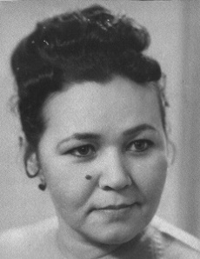
Уразова Роза Гайсовна – первый директор Нижнекамского медицинского училища. Приказом Министра здравоохранения Татарской АССР в июне 1966 года была назначена директором во вновь организуемое Нижнекамское медицинское училище. К тому времени Роза Гайсовна имела высшее педагогическое и высшее медицинское образование. За время работы в училище она показала себя умелым организатором коллектива, проводником передовых методов обучения и воспитания учащихся. Будучи директором, она преподавала физиологию и добивалась хороших и отличных результатов.
Уразова Роза Гайсовна вела большую общественную работу: являлась депутатом Городского Совета, председателем Содействия фонда Мира, членом Совета директоров ССУЗ.
Ее помнят выпускники, а она помнила их всех по имени и фамилии. Роза Гайсовна была замечательным врачом, хорошим руководителем.

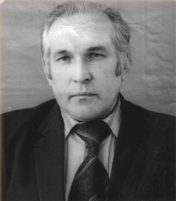
Соколов Владимир Александрович был назначен директором Нижнекамского медицинского училища в феврале 1978 года. По специальности он врач-педиатр, до назначения директором работал в Высокогорской участковой больнице. Он был очень человечным и мог всегда помочь любому сотруднику в решении проблем обследования и лечения самого работника или его родных. Много шутил и своим проницательным умом мог прогнозировать ситуацию наперед.
Коллектив благодарен Владимиру Александровичу за то, что именно он ввел в действие новое здание медицинского училища по адресу: Спортивная, дом 1.
Именно он раскрывал профессиональный потенциал работника и предлагал ему продвижение. С 1997 года он работал в городском здравоохранении г. Нижнекамска заведующим статистическим отделом.
Его сегодня нет, он ушел навсегда, но память о нем сохранится в сердцах его учеников и сотрудников.

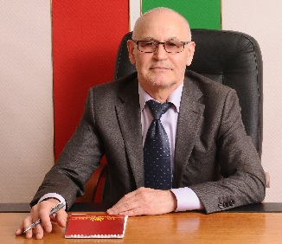
Нуретдинов Ринат Кыямович был назначен директором медицинского училища в 1997 году.
В 1969 поступил в Казанский медицинский институт на лечебный факультет. После окончания вуза по распределению был направлен в г. Нижнекамск. Молодому хирургу повезло: ему довелось работать с таким профессионалом, как Леонид Сергеевич Матросов, который в то время возглавлял центральную районную больницу.
Имея огромный опыт работы в лечебных учреждениях, в 1997 году Ринат Кыямович становится директором медицинского колледжа. Практический опыт хирурга-онколога нашел свое дальнейшее применение в педагогической деятельности, знание же специфики работы средних медицинских работников явилось для Рината Кыямовича главным звеном в организации системы подготовки кадров.
Под руководством Рината Кыямовича образовательное учреждение получило статус колледжа, стало многопрофильным и многофункциональным, с хорошей материально-технической базой и опытным преподавательским составом.
Ринат Кыямович и коллектив под его руководством стоял у истоков внедрения образовательной программы «Медицинский массаж» для инвалидов и лиц с ограниченными возможностями здоровья (ОВЗ) по зрению.
ГАПОУ «Нижнекамский медицинский колледж» является единственным медицинским средним профессиональным образовательным учреждением в Республике Татарстан, которое обучает инвалидов и лиц с ОВЗ по зрению и является площадкой по проведению регионального чемпионата «Абилимпикс».
Работа Нуретдинова Р.К. отмечена Правительством. Он – «Заслуженный врач Республики Татарстан», «Заслуженный врач Российской Федерации».
Его жизненное кредо: «Никто не рождается великим человеком, вполне достаточно, если ты просто человек».

